***„Rejtett értékeink” vetélkedősorozat – II. forduló***

***Téli forduló***

1. ***Feladat - Terepbejárás***

Mivel a téli hónapokban hamar sötétedik, így egy kis falusétára és egy rövid túrára invitáljuk Önöket.

A mostani forduló alkalmával egy településsel, **Szomolyával** és a hozzá tartozó **Szomolyai kaptárkövek természetvédelmi területtel** ismerkedünk meg.

Juhhodály — Tájház — Emeletes pincelakás — Fazekasház — Pincesorok — Feszület és Don-kanyar emlékmű — Szomolyai kaptárkövek TT bejárata — Szomolyai kaptárkövek TT ismertető tábla — Csordakút — Királyszéke kaptárkő

A falut busszal, vagy autóval tudjuk megközelíteni. Ha busszal jövünk, az Árpád úti megállóban szálljunk le.

Autóval érkezők, vagy a Gárdonyi út elején tudják hagyni a kocsit, vagy a Zrínyi úton lévő parkolóban tudnak leparkolni.

Kb. 6 km (+ visszaút a buszmegállóig 2,5 km)

Térképet a mellékletben lehet megtalálni.

***1. állomás: Juhhodály***

Sétáljunk felfelé a Gárdonyi úton és figyeljük meg a bekerített gyümölcsöskertet.

**1.** Milyen fákat telepítettek ide, amelyek Szomolya egyik jelképei is?

Sétáljunk tovább a hodály felé.

**2.** Mikor alakíthatták ki a hodályt?

**3.** Mire használták eredetileg?

**4.** Milyen kőzetbe vájták a hodályt?

**5.** Mivel kerítették körbe a juhhodályt a felújítás során?

**6.** Mi az a zöldes bevonat a falakon és a padlón?

**7.** Milyen fákat vághattak ki a hodály tetejéről, amelyek károsították a mennyezetét?

Sétáljunk a Juhhodály alatti parkolón keresztül a Zrínyi úton végig a falu központja felé, majd a Szondy útról a Hunyadi úton keresztül a Toldi útra, ahol több pincelakás is található. Az egyikben alakították ki a tájházat.

***2. állomás: Tájház***

**1.** Hány család lakta a mostani tájházat?

**2.** Mikori készítésű a gyékény kaspó a hátsó lakásban?

**3.** Mennyi kalácssütő található az első lakásban?

**4.** Mire használták a ”kiskemencét” ?

**5.** Mit tehettek a szabadkéménybe?

**6.** Milyen helységből állnak a házak?

**7.** Milyen helység hiányzik a házakból, amely jellemző volt a szomolyai (noszvaji) barlanglakásokra?

**8.** Kik lakták eredetileg Szomolyán a pincelakásokat?

**9.** Milyen eljárással próbálták megvédeni a tufa falakat a mállástól?

**10.** Hogyan próbálták a házak homlokzatát megóvni a lezúduló csapadék erodáló hatásától?

**11.** Meddig használták lakóházként a házat?

**12.** A hátsó házban mennyi teknő van egymásba rakva?

**13.** Mivel van fedve a kút „kisházának” teteje?

***3. állomás: Emeletes Pincelakás***

Továbbhaladva a Toldi utcán egy igen érdekes emeletes pincelakással találkozunk.

Sajnos bemenni nem lehet, mivel magántulajdonban van, de az udvarról is jól látható a kétszintes kialakítás.

Az udvaron pedig a helyi kőfaragók által készített régi síremlékeket lehet megfigyelni.

**1.** Nézzen utána, ki és mikor építette ezt a házat

**2.** Mennyi ablaka van az emeletes barlanglakásnak a szemben lévő falon?

**3.** Van-e lámpa a ház homlokzatán?

**4.** Írja le miért vájtak lakásokat a régi emberek a tufába, milyen előnyei voltak?

Menjünk a Hunyadi úton keresztül a Mária térre, ahol a templom mellett található a fazekas-ház.

***4. állomás: Fazekas-ház***

A ház udvara szabadon látogatható, ahol a faragott kőkultúra emlékeit lehet megtekinteni, de a fazekas is szívesen körbeviszi a látogatókat és még az őáltala készített kerámiákat is meg lehet tekinteni, esetleg vásárolni belőlük.

**1.** Kinek a munkáit gyűjtötték össze itt az udvaron?

**2.** Mi hiányzik a keresztet fogó angyalról?

**3.** Mit tart a kezében az angyal a domborművön?

**4.** Melyik alkotás a kakukktojás és miért?

***5. állomás: Pincesorok***

**1.** Mennyi pince található a két pincesoron?

**2.** Milyen szőlőfajtákat ültetnek Szomolyán jellemzően?

**3.** Milyen kedvező tulajdonságai miatt vájták a pincéket ebbe a kőzetbe

***6. állomás: Feszület és Don-kanyar emlékmű***

**1.** Mikor állították a feszületet?

**2.** Ki állítatta?

**3.** Milyen felírat található a Don-kanyari emlékművön?

**4.** Melyik ország területén található ma a Don-kanyar?

**5.** Melyik magyar hadsereg szenvedett itt vereséget?

***7. állomás: Szomolyai kaptárkövek TT bejárata, ismertető tábla***

**1.** Milyen turistaút vezet itt?

**2.** Milyen veszély fenyegette a kaptárköveket, ami miatt sürgetővé vált a védetté nyilvánításuk?

**3.** Mikortól védett a terület?

**4.** Mennyi kaptárkövet lehet fellelni a Vén-hegy délnyugati oldalán?

**5.** Mennyi fülkét számoltak itt összesen?

**6.** Melyik eredetet tartják a legvalószínűbbnek a kutatók?

**7.** Mi a terület eredeti növénytársulása?

**8.** Ki nyilvánította védetté a területet?

**9.** Megtalálható-e a területen az orvosi salamonpecsét?

**10.** Ki állította a védettséget jelző táblát?

***8. állomás: Szomolyai kaptárkövek TT ismertető tábla***

**1.** Mennyi üreget lehet megszámolni a VII. kaptárkőnél (lépcsőn lefelé jövet jobb kéz felé eső első kaptárkő)?

**2.** Barlangnak minősül-e az V. sziklavonulatnál található „hasadék”?

**3.** Milyen leleteket találtak az V. sziklavonulaton?

**4.** Milyen kőzetben alakultak ki a sziklacsoportok?

**5.** Szomolya határában mennyi lelőhelyet lehet találni a tábla szerint?

**6.** Ki rendszerezte először a kaptárköveket?

***9. állomás: Csordakút***

**1.** Milyen fából készítették a gémes kutat?

**2.** Milyen állat van ráfestve az itató oldalára?

**3.** Milyen védett területhez tartozik ez a gyep?

***10. állomás: Királyszéke kaptárkő***

**1.** Mihez hasonlítható ez a sziklacsoport?

**2.** Mennyi fülkét lehet itt találni?

**3.** Hogy hívják a sziklát átszelő hasadékot?

**4.** Van-e ebben is fülke?

**5.** Miket vájtak a kúpok tetejébe és mire szolgálhattak?

**6.** Az egyik fülkéjében van egy faragás, mi az?

***Szomolyáról néhány kérdés……***

**1.** Mi volt Szomolya régi neve? Ighazosszumula

**2.** Mikori az első írásos emléke Szomolyának?

**3.** Melyik kolostorhoz tartozott az 1400-as években?

**4.** Kinek a nevét vette fel a falu egy időben?

**5.** Melyik a katolikus templom legrégebbi tárgya?

**6.** Hová építették be a román kori templom köveit?

**7.** Ki volt a település „vak szobrásza”?

**8.** Milyen alakúak a temetőben a reformátusok sírkövei?

**9.** Milyen állatok láthatóak a Béke téren lévő '56-os emlékművek oldalán?

**10.** Ki készítette a Szabadság-téren álló emlékművet?

1. ***Feladat –Nyomok a hóban***

A télen az erdőkben, réteken, vízpartokon könnyebben szemelé kerülnek az egyébként félénk állatok. Ilyenkor egyrészt az éhség miatt gyakrabban és óvatlanabbul járnak-kelnek eleség után kutatva, másrészt a sűrű növényzet sem rejti őket.

Leggyakrabban mégis a hóban hagyott nyomokból lehet látni merre és kik közlekednek az adott élőhelyen.

***Párosítsd össze a nyomokat az állatok képével!***

***Ki, vagy kik a kakukktojás(ok)?***

***Töltsd ki a táblázatot!***

* az első oszlop első rubrikájába írd az állathoz tartozó lábnyom számát,
* a második rubrikába, írd be hogy alszik-e téli álmot (T), vagy ébren tölti a telet (É), esetleg csak téli pihenőt (P) tartanak
* a harmadik rubrikába, ha az állat védett **V** betűt, ha fokozottan védett **FV**-t, ha nem védett **▬** ,

|  |  |  |  |  |
| --- | --- | --- | --- | --- |
| |  |  |  | | --- | --- | --- | |  |  |  | | 1. |
| |  |  |  | | --- | --- | --- | |  |  |  | | 2. |
| |  |  |  | | --- | --- | --- | |  |  |  | | 3. |
| |  |  |  | | --- | --- | --- | |  |  |  | | 4. |
| |  |  |  | | --- | --- | --- | |  |  |  | | 5. |
| |  |  |  | | --- | --- | --- | |  |  |  | | 6. |
| |  |  |  | | --- | --- | --- | |  |  |  | | 7. |
| |  |  |  | | --- | --- | --- | |  |  |  | | 8. |
| |  |  |  | | --- | --- | --- | |  |  |  | | 9. |
| |  |  |  | | --- | --- | --- | |  |  |  | | 10. |
| |  |  |  | | --- | --- | --- | |  |  |  | | 11. |
| |  |  |  | | --- | --- | --- | |  |  |  | | 12. |
| |  |  |  | | --- | --- | --- | |  |  |  | | 13. |
| |  |  |  | | --- | --- | --- | |  |  |  | | 14. |
| |  |  |  | | --- | --- | --- | |  |  |  | | 15. |

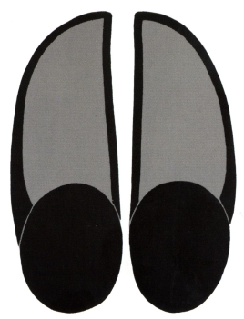 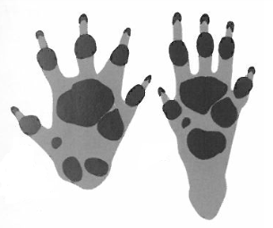 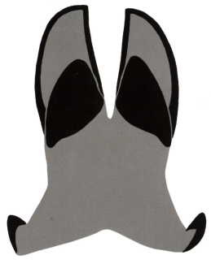

**1. 2. 3.**

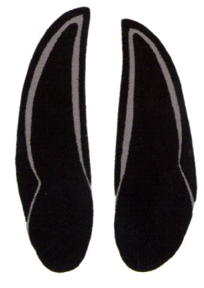 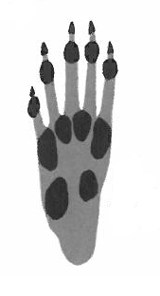 

**4. 5. 6.**

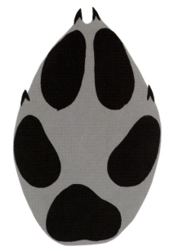 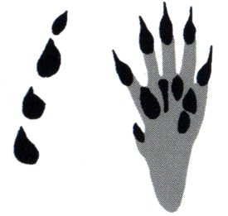 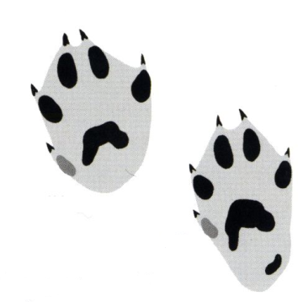

**7. 8. 9.**

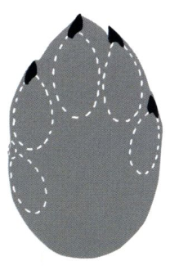 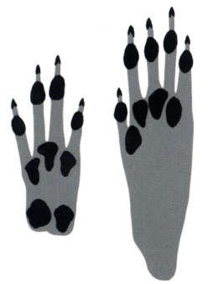 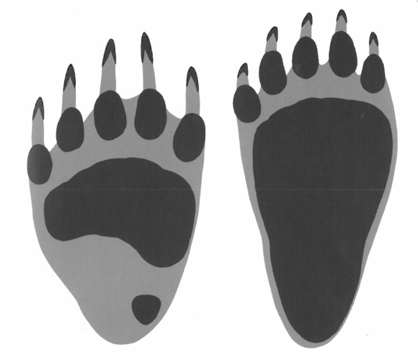

**10. 11. 12.**

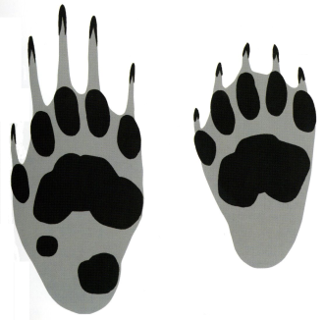 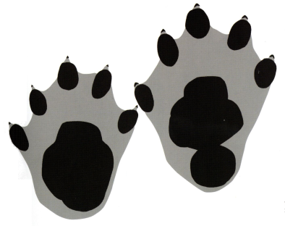 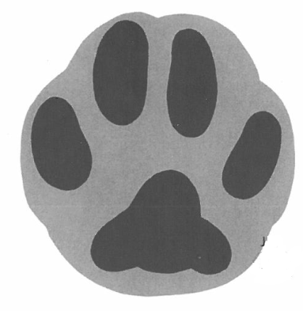

**13. 14. 15.**

1. ***Az év madara 2014-ben a TÚZOK***

***Írd az állítások után, hogy igaz, vagy hamis***

*(Igaz-hamis)*

1. A túzok elterjedési területe Marokkótól a Duna torkolatáig terjed.
2. A faj Európa dél-nyugati részén csak Spanyolországban és Portugáliában él napjainkban.
3. A Lengyel- és Germán-alföld túzokállománya az elmúlt évtizedekben gyarapodott.
4. A jelen század első éveiben a Kárpát-medencében még összefüggő túzok populáció élt.
5. Negyven évvel ezelőtt, 1974. január 6-án alakult meg a Magyar Madártani Egyesület.
6. Az MME jelképe a nagykócsag
7. 1986, a gyurgyalag védelmének az éve volt.
8. A Kárpát-medencében az 1900-as évek elején még kb. 12 000 túzok élt.
9. A legkevesebb túzokot – 1392 példányt – 1989-ben számoltak hazánkban.
10. Napjainkban Magyarország túzokállománya 1400-1500 példányra tehető,

jelentős állományai csupán a Duna menti síkságon, Dévaványa környékén, a Bihari-

síkon és a Hortobágy térségében maradtak fenn.

1. A Bükki Nemzeti Park Területén a Borsodi Mezőség TK-ben 15 túzok kakas és 2-3 tyúk él.
2. A Magyar Vörös Könyv szerint a túzok a kipusztulással közvetlenül veszélyeztetett faj, természetvédelmi értéke 1 000 000 Ft.
3. A túzok a darualakúak rendjébe tartozik.
4. A túzok akkora, mint egy pulyka, erős futólábaival a nyílt vidékek jellegzetes, röpképtelen madara.
5. A túzok lábán 4 ujj van, amelyeket nyolcszögletű szarupikkelyek borítanak.
6. A kakas magassága mintegy 100 cm, tömege elérheti a 18 kg-ot, de a tyúk átlagosan csak 4,5 kg.
7. A túzok fokozottan védett madár.
8. A nagy túzokra jellemző a torok két oldalán, az alsó csőrkáva tövénél található, foszlott fehér dísztoll-szálakból álló szakáll.
9. Téli táplálékában nagyon fontos szerepet játszik a repce.
10. A tojók jellegzetes tánccal udvarolnak: fejüket hátrahajtják, farok-tollaikat felmerevítik, szárnyaikat kifordítják, torokzacskóikat felfújják. Ez a tevékenység a dürgés.
11. A tojó a földön kisebb mélyedést váj, és fűvel béleli ki. Egy fészekalja 2-3 szürkészöld, barna foltos tojás. A költési idő 20-28 nap. A csibék fészeklakók, néhány óra elteltével követik a tojót, aki még 4-6 hétig gondoskodik róluk. Mivel csak egyszer költenek évente és kevés tojásuk van, ezért reprodukciós képességük nagyon gyenge.
12. Két rendkívül ritka albínó túzok 2000-ben és 2003-ban az elektromos vezetéknek ütközve veszítette el életét.

**Túzokvilág**

A túzokfélék (Otitidae) családja 22 fajból áll. ***Számuk rohamosan csökken.*** Ezek a nagyméretű, repülni is tudó, síkvidéki futómadarak Európa, Ázsia és Ausztrália nyílt füves pusztáin, valamint Afrika bozótos szavannáin élnek. A különböző fajok testnagysága erősen eltérő, de a tojók mindig kisebbek, mint a kakasok, kivéve a florikánt, amelynél ez fordítva van…

***Pótoljátok a vízszintes sorok hiányzó betűit úgy, hogy értelmes szavak alakuljanak ki!***

***A beírt betűket függőlegesen összeolvasva egy-egy túzokfaj nevét kapjátok megfejtésül!***

|  |  |  |
| --- | --- | --- |
|  | **ÓFEHÉ** |  |
|  | **TÓVÉGR** |  |
|  | **AJUS** |  |
|  | **JTATOSA** |  |
|  | **IBISZK** |  |
|  | **JÁNDÉ** |  |

**1. túzokfaj neve: 2. túzokfaj neve:**

**Forrás:** [**http://www.mme.hu/dokumentumok/tuzok_es_mezgazdalkodas.pdf**](http://www.mme.hu/dokumentumok/tuzok_es_mezgazdalkodas.pdf)

**http://www.vadaszat.net/tallozo/2002/N2002_4_22.pdf**

1. ***Feladat TÉLI MADÁRETETÉS***

**Miért fontos az etetés folyamatossága?**  
A madarak gyorsan megszokják és számítanak az etetőhelyek táplálékkínálatára, évről-évre akár messziről is visszatérnek a stabil etetők közelébe telelni, ezért ha váratlanul abbahagyjuk az eleség pótlását, rengeteg madarat hozhatunk nehéz helyzetbe. ***Az etetőre járó kistestű,*** gyakran alig 4,5 - 10 gramm (!) körüli testtömegű ***madarak számára -10 Celsius alatti hőmérsékleten a túlélés gyakran arról szól, tartalékaik csak arra elegendőek, hogy át tudják vészelni a fagyos éjszakát. Ha másnap nem tudnak eleget táplálkozni az alig 5-6 órányi nappali periódusban, például azért, mert nem töltöttük fel az etetőt, könnyen elpusztulhatnak a következő hideg éjszakán.***

**Kenyeret, morzsát énekesmadaraknak soha!**  
Soha ne adjunk az énekesmadaraknak kenyeret, kenyérmorzsát, mert ezek erjedésnek indulva gyomor- és bélgyulladást, akár a madarak pusztulását okozhatják.

**Etetőtípusok**  
A kihelyezés módja és működési elve szerint számos etetőtípust különböztetünk meg. Az etetőre látogató madarak közül több is, például a rigók, a vörösbegy és a magevők jobban szeretnek a talajon táplálkozni, míg mások inkább a talajszint felet vagy kimondottan az ágak között (például a királykák és az őszapók) érzik jól magukat, ezért az etetőkön lehetőleg több szinten is kínáljuk fel az eleségeket.

**Nevezd meg a képeken látható etetőtípusokat!**

**(Egy szó több helyre is beírható.)**

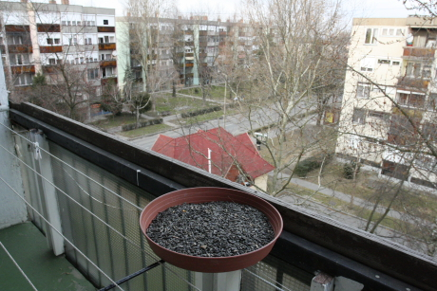 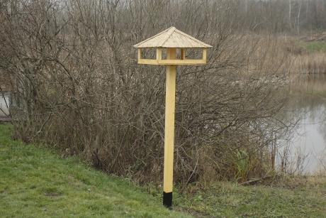

1. ………………………. 2. ……………………………

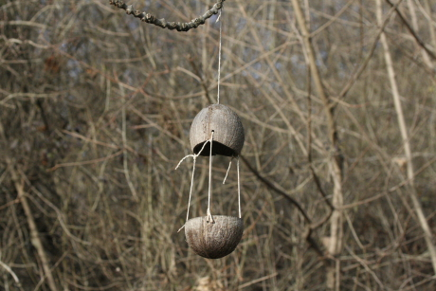

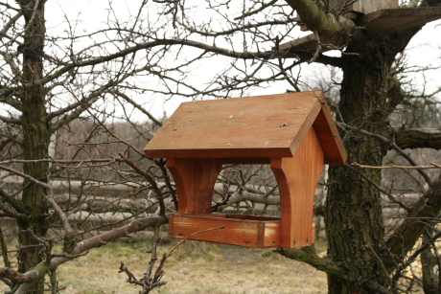

3. ……………………………. 4. ……………………………

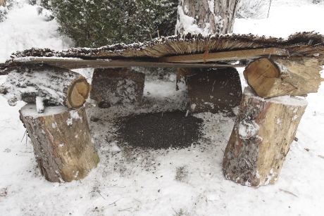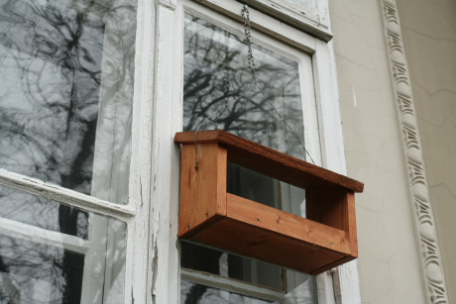

5. …………………………… 6. ………………………….

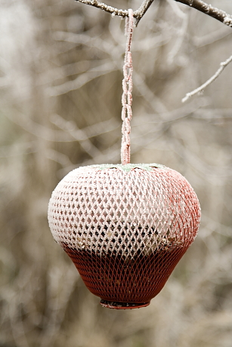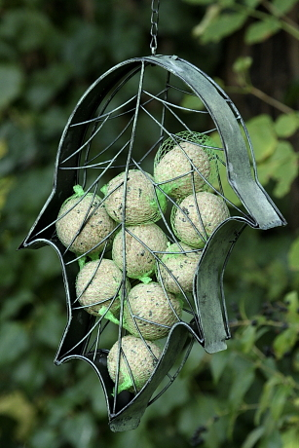

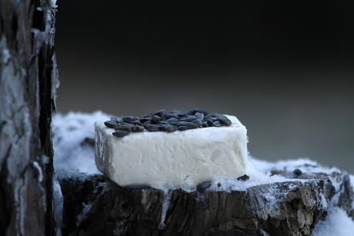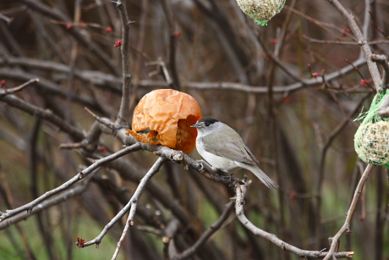

/Az utolsó négy kép érdekes etetési ötletet mutat./

Melyik madárfajt ismered fel az „almaetetőn”? ………………………………….

Forrás:

[**http://www.mme.hu/napi-madarvedelem/madarvedelmi-eszkozok/teli-madaretetes.html**](http://www.mme.hu/napi-madarvedelem/madarvedelmi-eszkozok/teli-madaretetes.html)

1. ***Kaptárkő TOTÓ***
2. **Melyik a kaptárkő, - mint fülkés szikla - népies elnevezése?**
   1. **püspökkő**

**2. püspökkalap**

**X. püspöksüveg**

1. **Hazánk melyik nagytáján nem találunk kaptárköveket?**
   1. **Dunántúli-középhegység**

**2. Dunántúli-dombság**

**X. Észak-magyarországi-középhegység**

**3. Mi a neve annak az egri történész papnak, aki az 1885-ben és 1891-ben megjelent**

**tanulmányaiban lerakta a kaptárkő-kutatás alapjait?**

**1. Korek József**

**2. Bartalos Gyula**

**X. Saád Andor**

**4. Hazánkban ismertté vált fülkés sziklák közül eddig 56 előfordulás 105 sziklaalakzatán**

**567 fülke topográfiai felmérése történt meg. Ezek közül a Bükkalján – eddigi ismerete-**

**ink szerint – hány fülkét faragtak a régmúlt korok emberei?**

1. **478 fülkét**
2. **185 fülkét**
3. **86 fülkét**
4. **Hol található hazánk legtöbb fülkével rendelkező kaptárkő-csoportja?**

**1. Szomolyán, az Ispánberki-tetőn**

**2. Szomolyán, a Gyűr-hegyen**

**X. Szomolyán, a Vén-hegyen**

**6. Kaptárköveket találunk a Kárpát-medencén túl is, például a Rodope-hegységben.**

**Melyik országban csodálhatnánk meg ezeket a kaptárköveket?**

**1. Bulgáriában**

**2. Romániában**

**X. Törökországban**

1. **A Demjén területén található kaptárkövek közül melyik nem védett?**

**1. Remete-völgy**

**2. Ereszvény-völgy**

**X. Bányaél (Kő-tető)**

1. **Milyen kőzetbe faragták a cserépfalui Ördögtorony kaptárkő fülkéit?**

**1. lajtamészkő**

**2. riolit és dácit ártufa**

**X. dácittufa**

1. **Milyen természetvédelmi oltalom alatt áll Szomolyán a Csobánka nevű kaptárkő?**

**1. országos jelentőségű természetvédelmi terület**

**2. helyi jelentőségű természetvédelmi terület**

**X. még nem védett terület**

**10. Kolacskovszky Lajos írta 1934-ben: „ Szomolyán a Királyszéke remek gyűjteménye a**

**faragott pogányköveknek.” A Kaptárvölgy melyik sziklavonulatát nevezik ma is**

**Királyszékének?**

**1. a IV. sziklavonulat**

**2. a VI. sziklavonulat**

**X. a VIII. sziklavonulat**

**11. Mennyi a kácsi Kecske-kő kaptárkő fülkéinek száma?**

**1. 1 db fülke**

**2. 2 db fülke**

**X. 3 db fülke**

**12. Melyik az a mesterség, amely Szomolya hagyományos gazdálkodási rendjében fontos**

**szerepet kapott?**

**1. mészégetés**

**2. fafaragás**

**X. kőfaragás**

**13. Ki írta a „Kaptárkövek Szakrális kőemlékek a Bükkalján” c. 2000-ben megjelent**

**könyvet?**

**1. Mihály Péter**

**2. Baráz Csaba**

**X. Borsos Balázs**

**13+1. Saád Andor 1966-ban a „ Megoldott rejtély” címmel írt egy ismeretterjesztő cikket a**

**Természettudományi Közlönyben. Teljes bizonyossággal még ma sem lehet meghatározni**

**a fülkék faragásának okát. Melyik az a lehetőség, amelyet illetően nem fogalmazódott**

**meg kizáró ok?**

**1. méhészeti rendeltetésű fülkehasználat**

**2. urna- és egyéb temetkezés rendeltetésű fülkehasználat**

**X. kultikus, áldozati célú fülkehasználat**